PONIEDZIAŁEK

W tym tygodniu będziemy rozmawiać o twoich rodzicach czyli o mamie i tacie.

A WIĘC ZACZYNAJMY!!!!
1.Obejrzyjcie obrazki, na których dzieci pomagają swoim rodzicom. Opowiedzcie, w jaki sposób dzieci pomagają w domu. Na koniec powiedz jak ty pomagasz swoim rodzicom w pracach domowych. Obrazki pochodzą z grafiki Google.
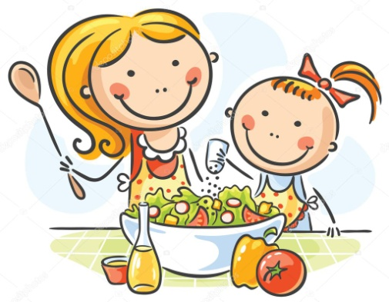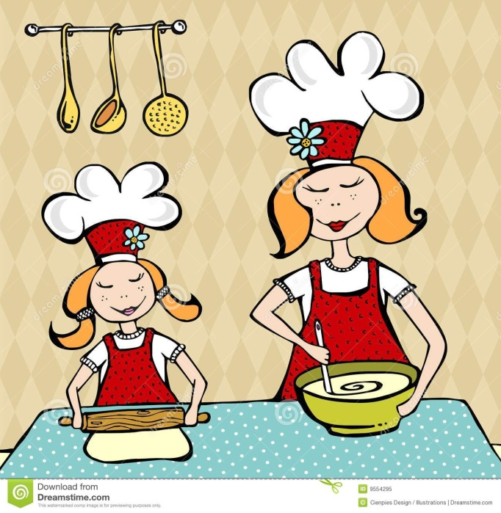
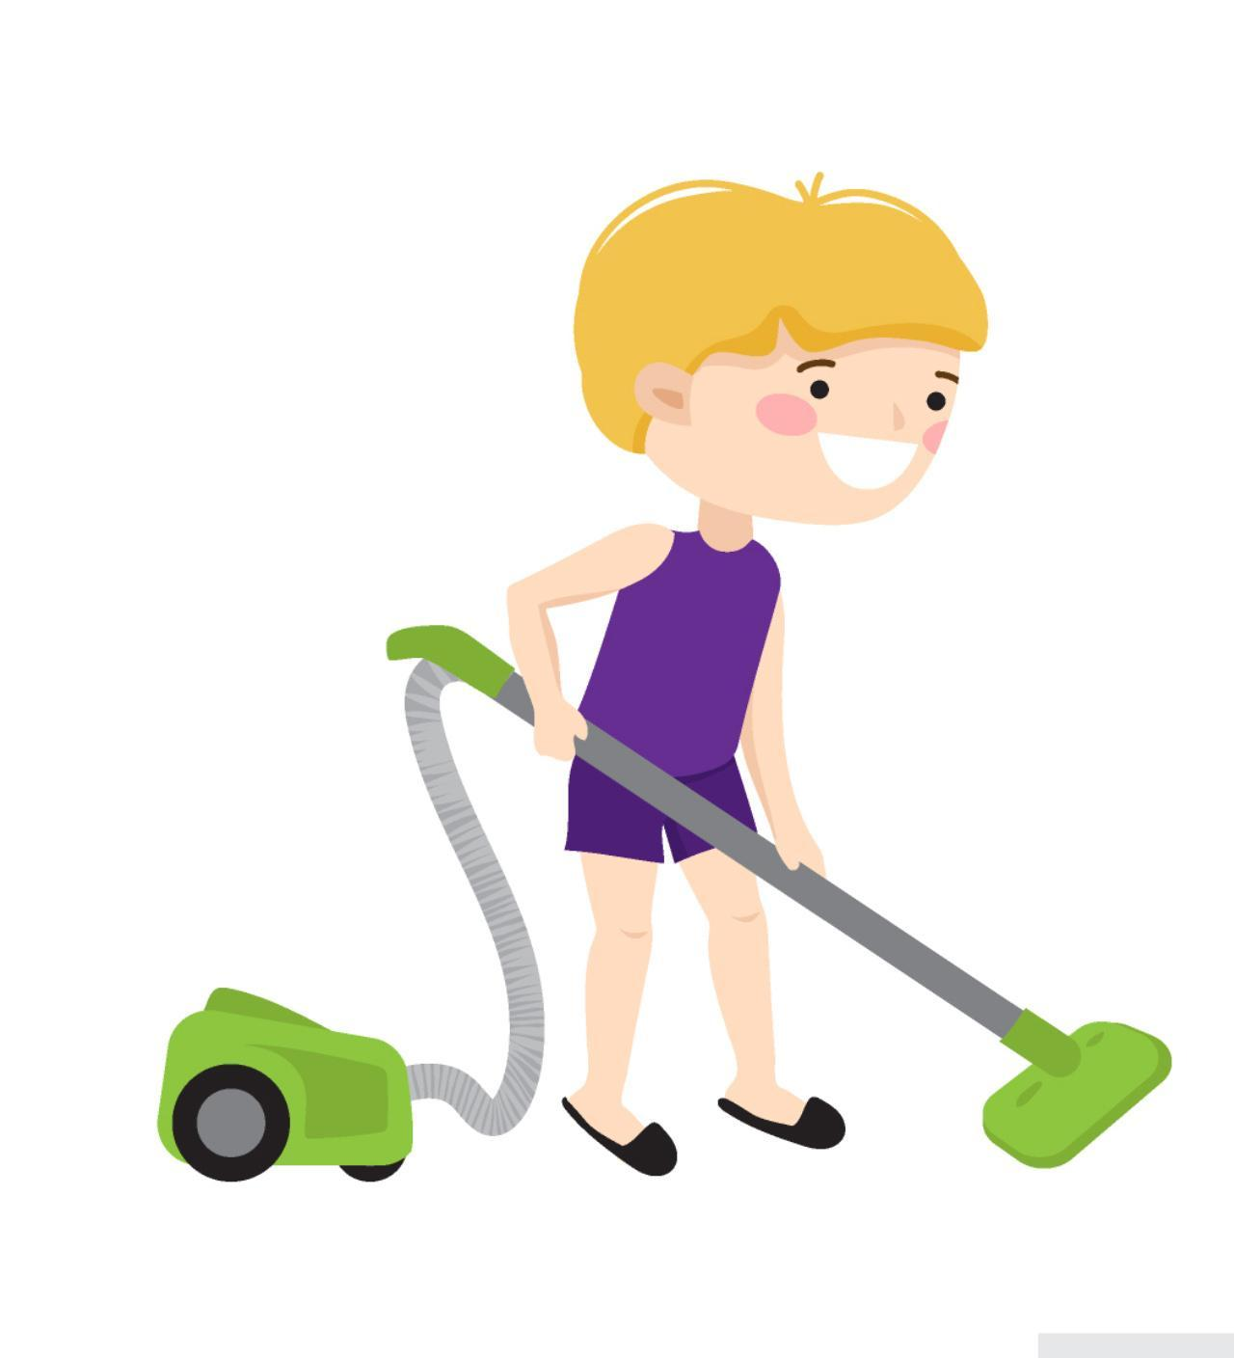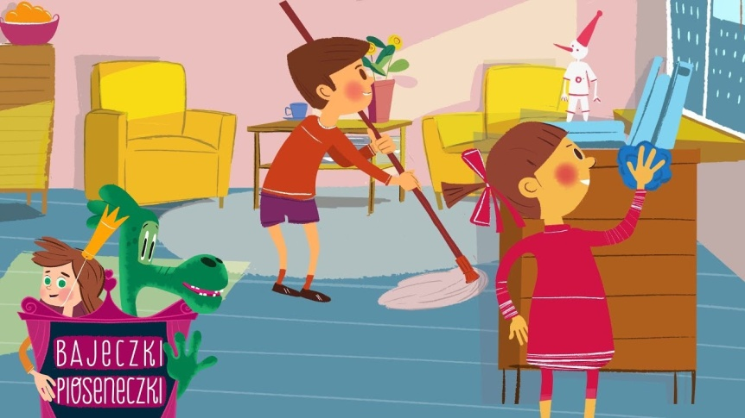

2. Popatrz na przedstawione przedmioty. Wskaż te, które służą do sprzątania. Podaj ich nazwy i pokoloruj je. Policz, ile ich jest. 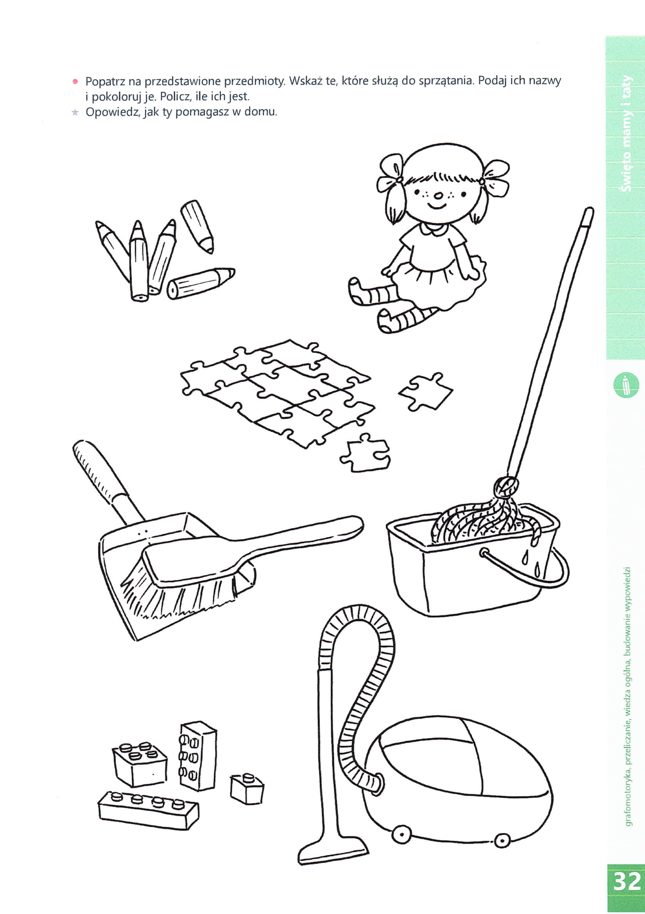
3. Czas na zabawę. Dzisiaj proponujemy zabawy ruchowe z poduszkami.
https://www.youtube.com/watch?v=j4EiXelSTkI
4. ,,Mama Toli lubi kolorowe korale. Połącz tylko okrągłe koraliki. Policz, ile jest korali na sznurze.
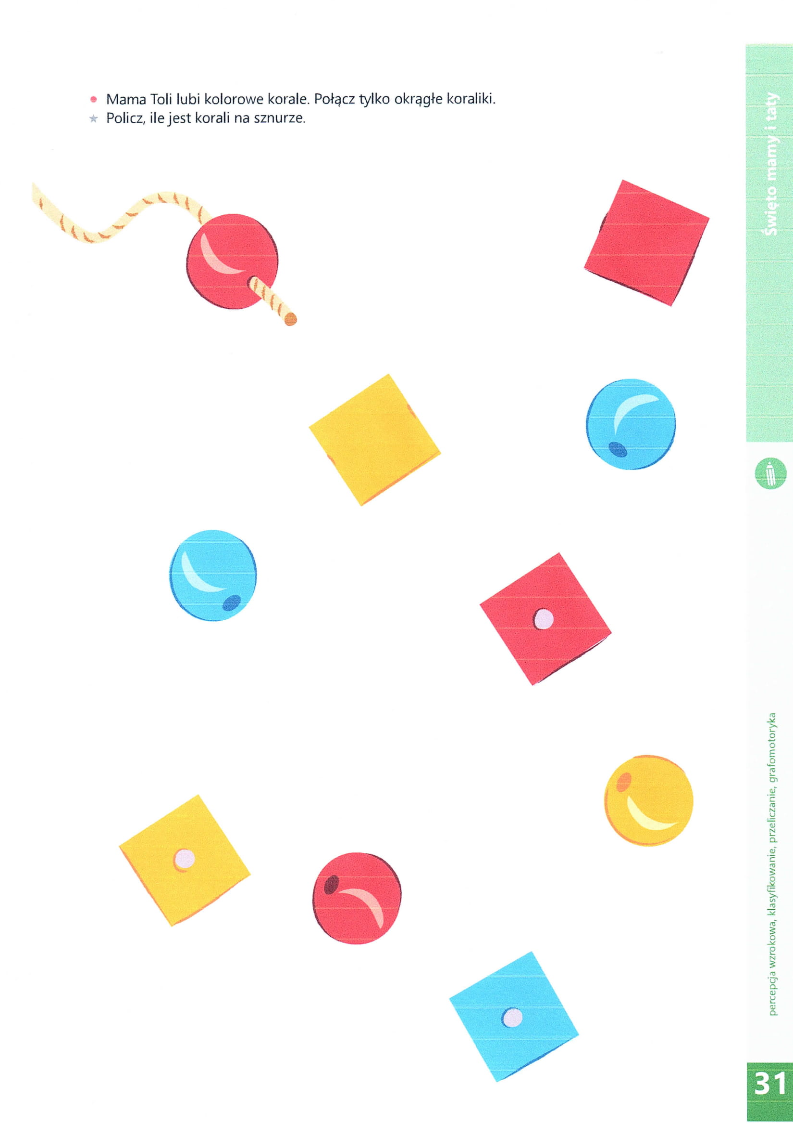

WTOREK

1.Posłuchaj uważnie piosenki o czym piosenka śpiewa.
https://www.youtube.com/watch?v=imoS6Wkr04w

Odpowiedz na pytanie o czym śpiewała piosenka?
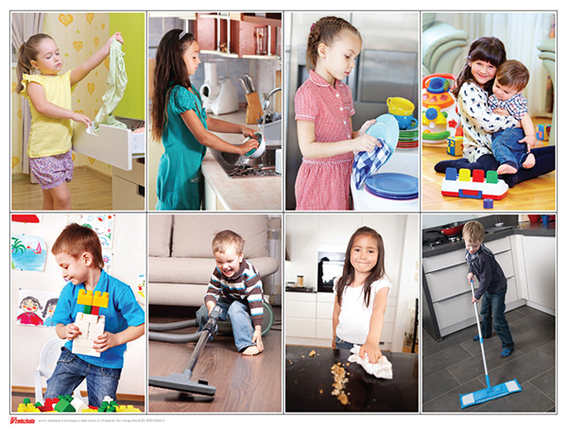

2.„Co zniknęło” ‒ Poproś, aby dziecko przyjrzało się wybranemu miejscu w domu, np. przedmiotom ustawionym na półce, i zapamiętało je. Poproś, aby się odwróciło, a w tym czasie zmień ułożenie elementów, dodaj lub schowaj wybrany przedmiot. Zachęć dziecko do odgadnięcia, co się zmieniło.
Zabawa rozwija spostrzegawczość i pamięć, dzięki czemu przygotowuje dziecko do nauki rozpoznawania liter i cyfr. Stosowanie określeń nad, pod, obok, za, przed, z lewej strony, z prawej strony (w wypadku starszych dzieci) rozwija orientację w przestrzeni i kształtuje umiejętności matematyczne.

3. „Dla rodziców”- pokoloruj obrazek najpiękniej jak potrafisz.
Obrazki pochodzą z Grafiki Google.

4. Zabawa ruchowa.
https://www.youtube.com/watch?v=ZvvewNwtu_c

5. Odszukaj na każdym wieszaku takie same obrazki jak kolorowy obrazek. Pokoloruj je według wzoru. Karta pracy pochodzi z książki: Plac zabaw. Trzylatek.. Cz.2

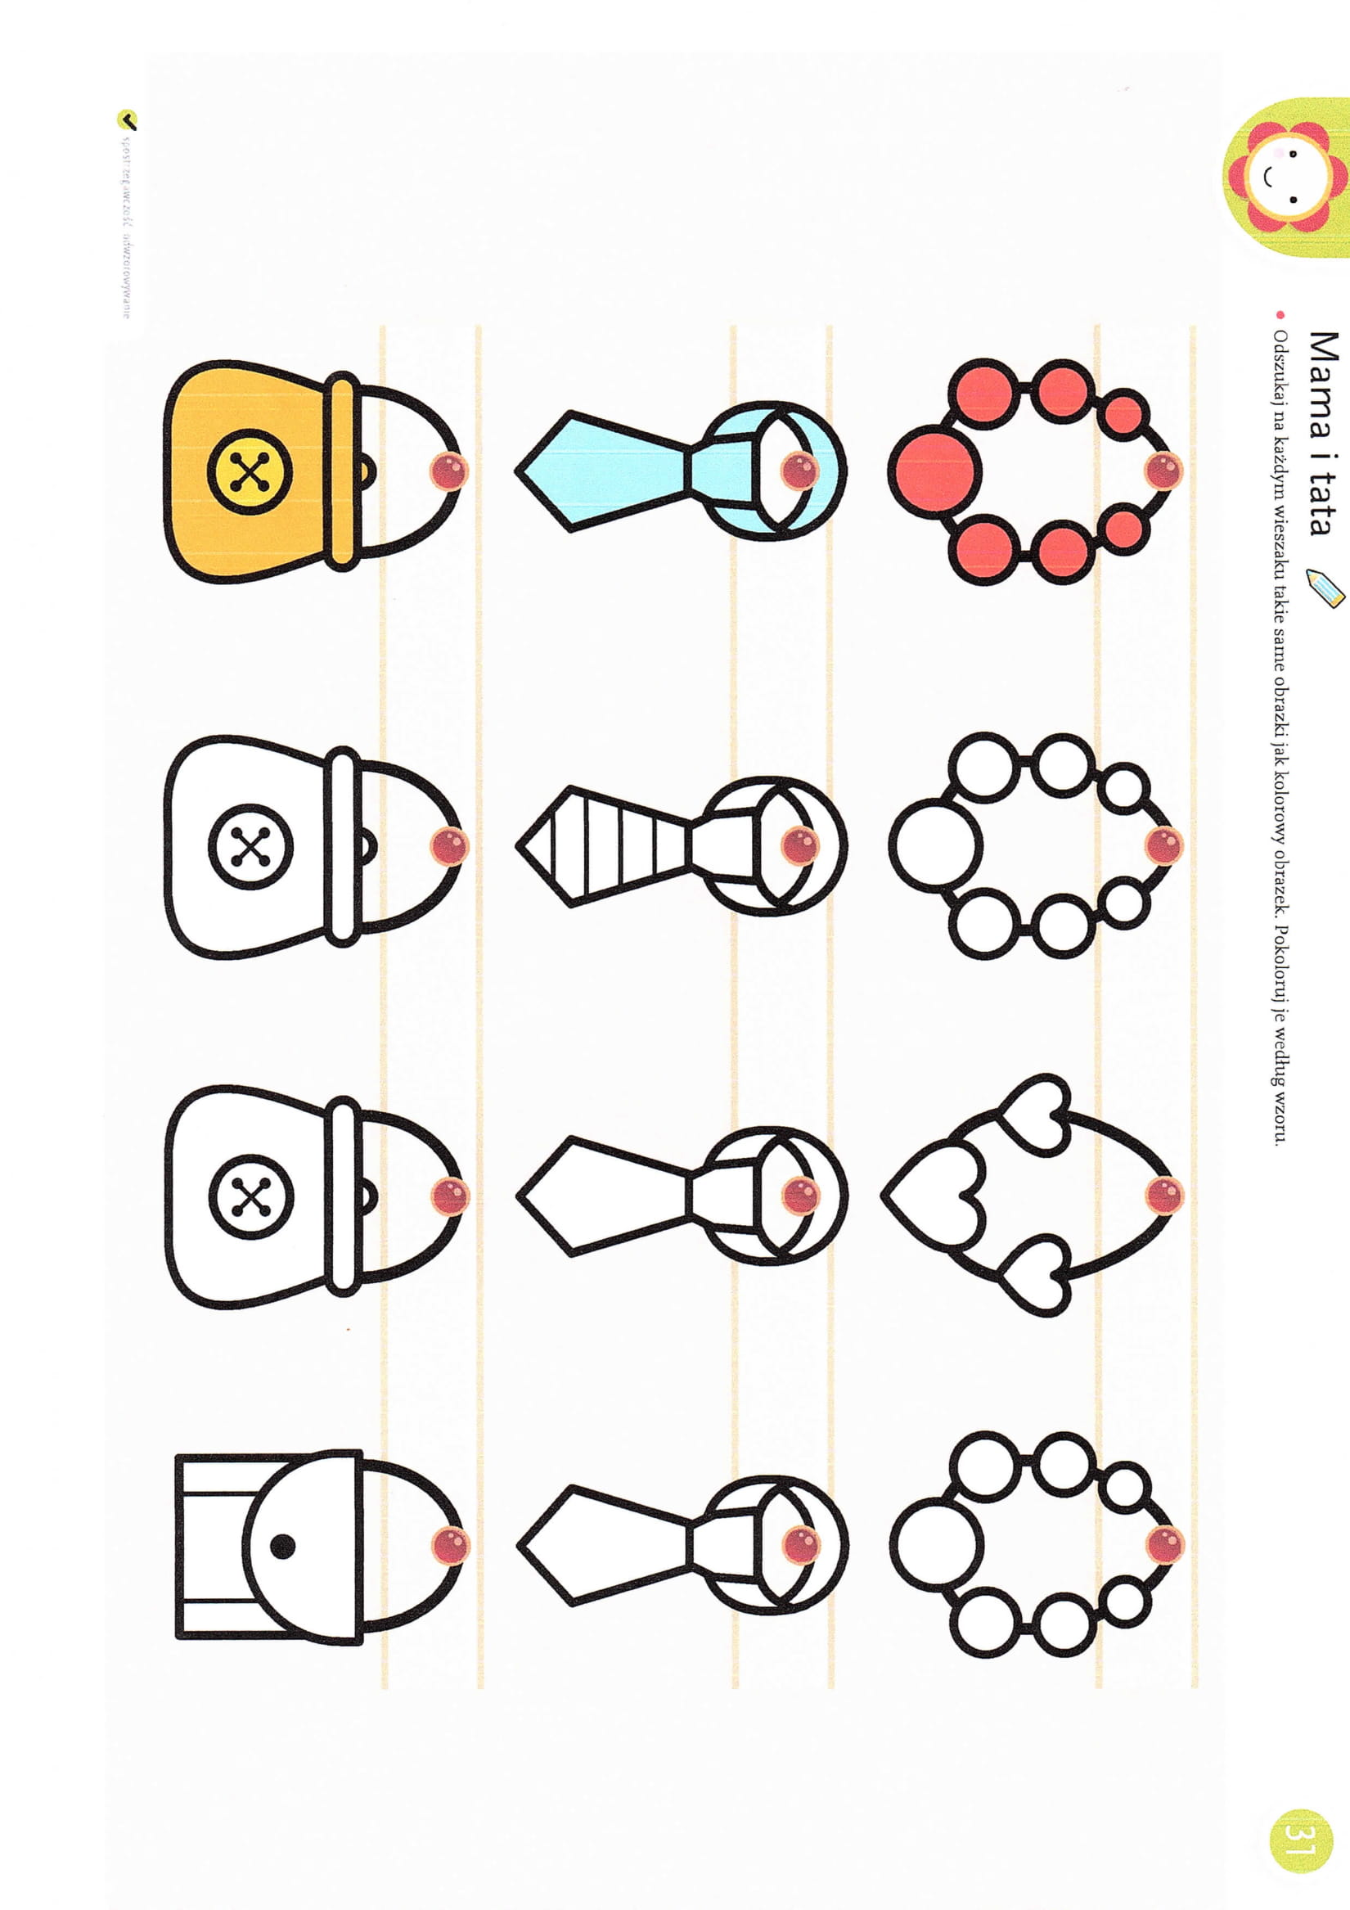

6. Przyjrzyj się obrazkom i opowiedz, co przedstawiają. Które zachowania spodobałyby się twoim rodzicom, a które nie? Pokoloruj pod obrazkami odpowiednie buźki. Karta pracy pochodzi z książki: Czterolatek w przedszkolu cz.2

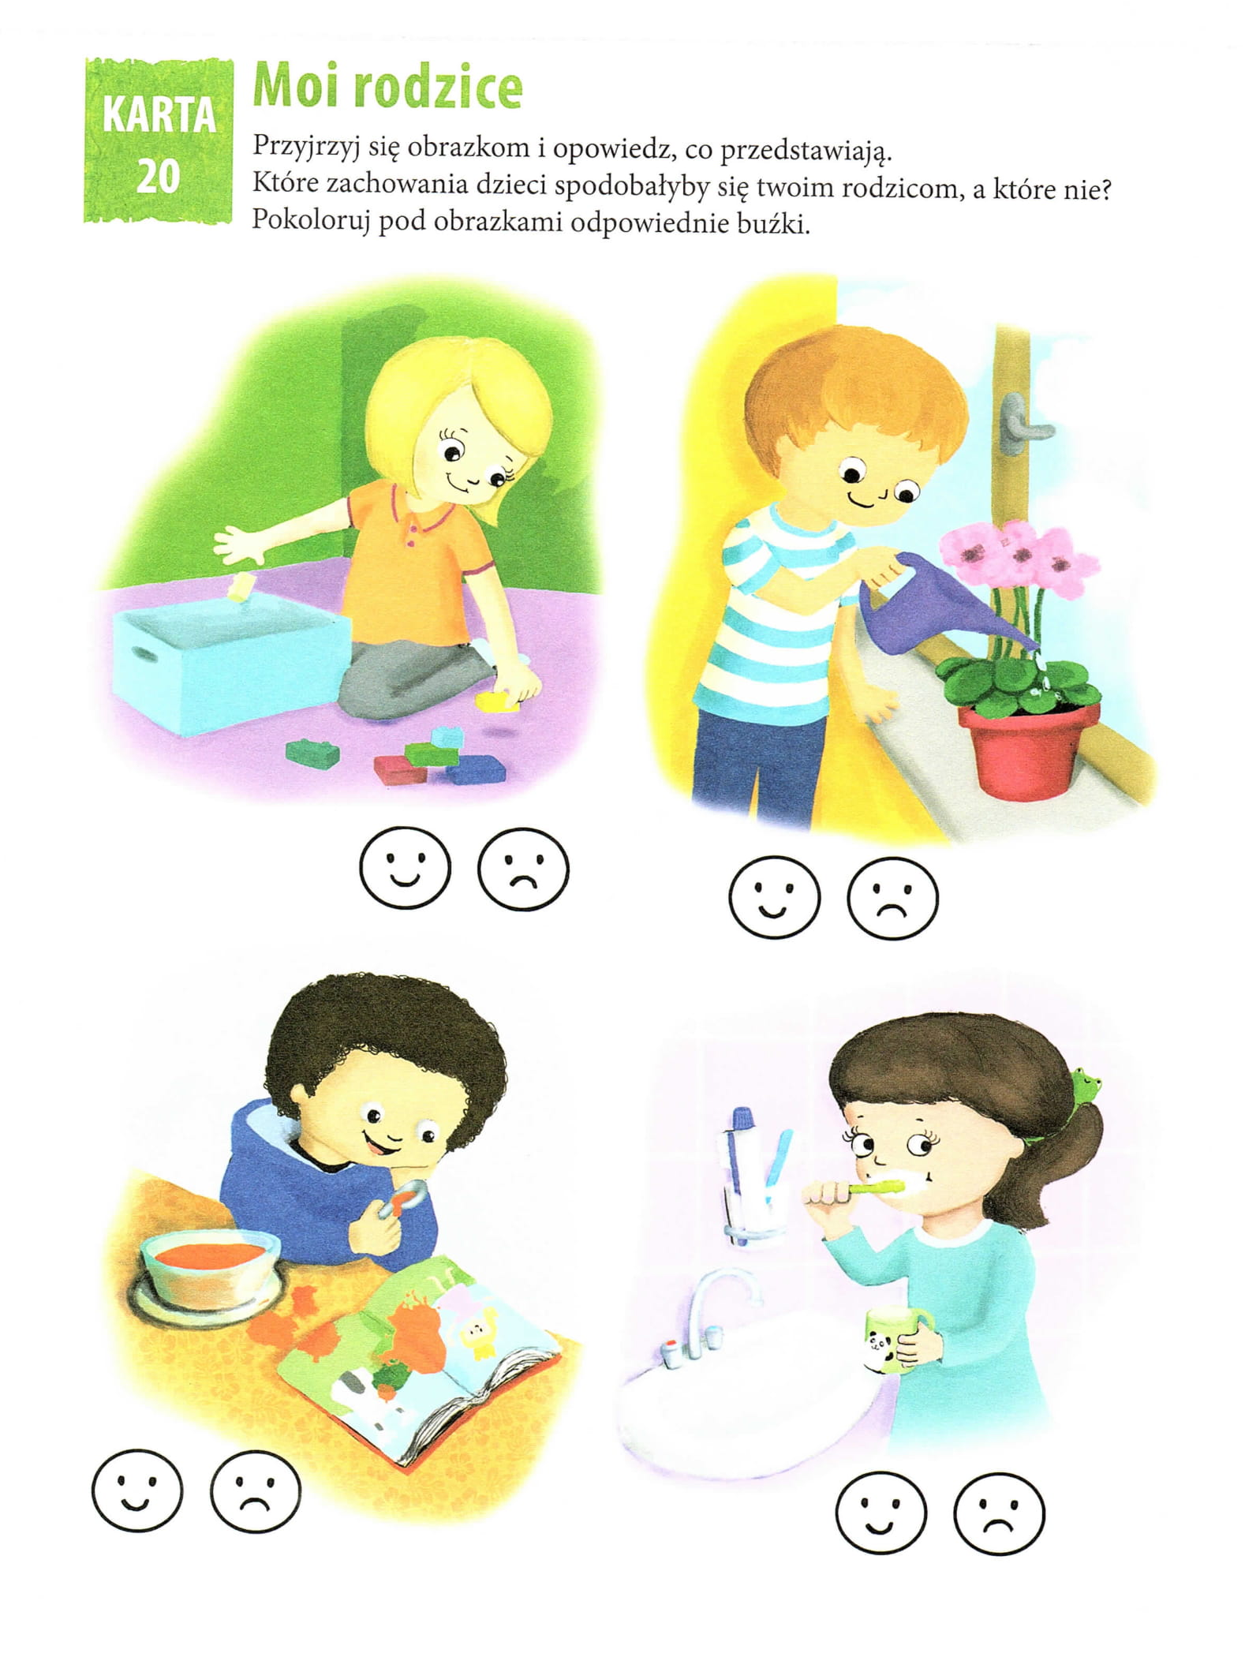

ŚRODA

1.„Rodzina” - kodowanie. Zaprowadź dzieci do rodziców zgodnie z zamieszczonym kodem. Można rysować drogę kredką, można pokazać i można spróbować rysować strzałki. Zdjęcie mamy i taty oraz dzieci pochodzą z Grafiki Google.
3

2

2
1

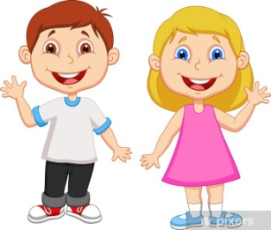

2.A teraz trochę ruchu. Proponujemy zabawę pt. „Ciepło-zimno” ‒ wybierz niewielką zabawkę dziecka i ukryj ją w pokoju (w wersji łatwiejszej) lub w mieszkaniu (w wersji trudniejszej). Zachęć dziecko do odszukania zabawki – mów „ciepło”, gdy dziecko się zbliża do miejsca ukrycia przedmiotu lub „zimno”, jeśli się od niego oddala. W drugiej części zabawy możesz zaproponować zamianę ról – tym razem dziecko ma schować zabawkę i naprowadzać Cię na nią słowami „ciepło” lub „zimno”.
Zabawa kształtuje wyobraźnię, umiejętność logicznego myślenia i reagowania na hasło.

3.Czas na trochę ruchu. Pamiętacie ,,Gumisiowy taniec? To zaczynamy!
https://www.youtube.com/watch?v=jkpN3CNrG3E
4.„Dla mamy”- Pokoloruj obrazek według kodu. Możesz wypełnić białe pola kredkami, farbami czy nawet plasteliną. Obrazek pochodzi ze strony SuperKid.

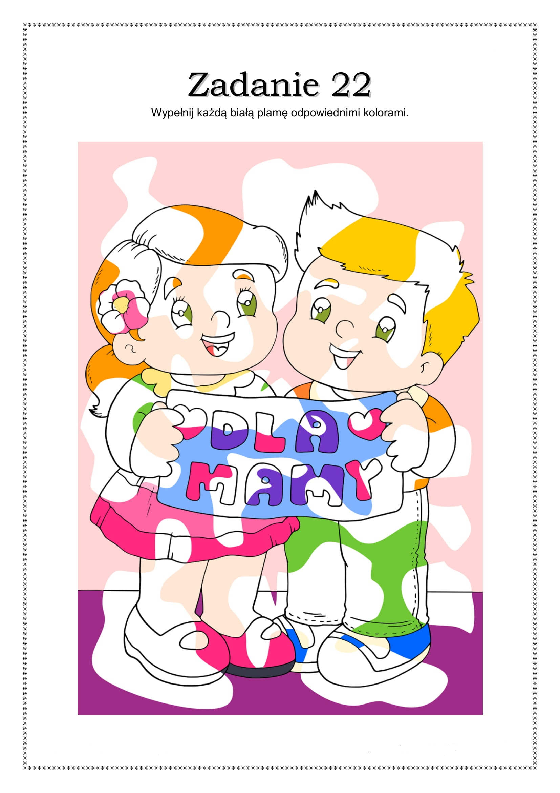

5. ,,Pomagamy rodzicom’’ – ćwiczenia spostrzegawczości. Rodzicu powycinaj małe obrazki. Zadaniem dziecka jest dopasowanie i przyklejenie ich do dużego obrazka.
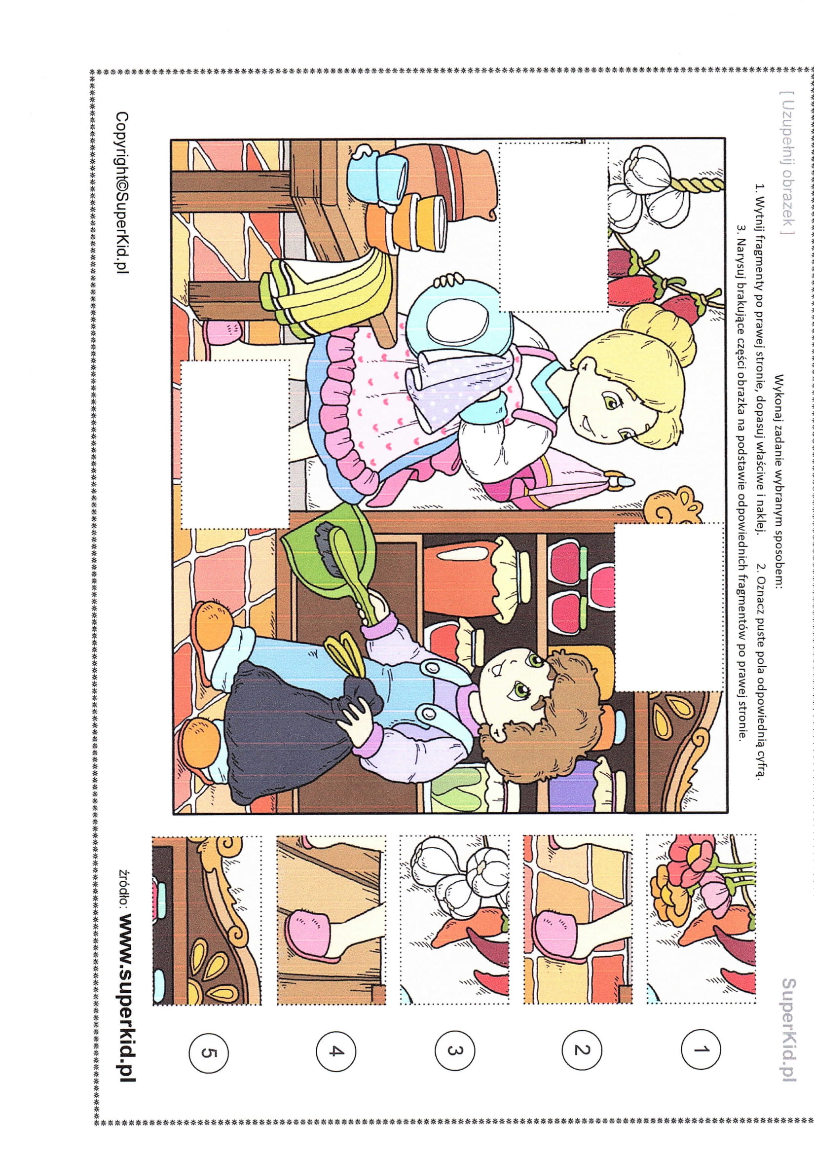

CZWARTEK

1.,,Serduszko dla mamy i taty’’ – pomaluj farbami lub pokoloruj kredkami. Podczas wykonywania pracy zachęcamy do wysłuchania piosenek:
,,Jesteś mamo skarbem mym’’ - https://www.youtube.com/watch?v=RvHfN-4Va4g
,,Piosenka dla taty’’ – https://www.youtube.com/watch?v=-VDZDUQYWDc

2.Zabawa ruchowa pt. ,,Na ziemi zostaję’’
https://www.youtube.com/watch?v=S5TFdKc6TB4

3. Pokoloruj pierwszego tulipana na czerwono, a trzeciego na żółto. Przypominamy, że zaczynamy liczyć od lewej strony.

4.“Puzzle rodzina” – Zadaniem rodzica jest rozciąć obrazek po liniach, zadaniem dziecka ułożyć puzzle i przykleić na kartkę lub zostawić do ponownego wykorzystania. Ilustracja pochodzi z Grafiki Google przerobiona na potrzeby własne.

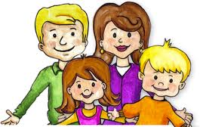

PIĄTEK

1. ,,Prezent dla mamy i taty’’ – rozwiązywanie zagadek
Rodzicu przeprowadź najpierw krótką rozmowę z dzieckiem:
-Czyje święto będziemy niedługo obchodzić?
- Jak możemy zwracać się do mamy? (mama, mamusia, mamunia, mamuśka, mamcia, matulka)
- Jak możemy zwracać się do taty? (tata, tatuś, tatulek, tatuńcio)
-Za co kochasz swoją mamę, tatę? (tu należy zwrócić uwagę dziecka, że miłość może być bezinteresowna)

1.Malutkie kuleczki
na sznur nawleczone.
Mają nimi mamy
szyje ozdobione. (korale)

2. Na szyi u taty
w paski, kratki, kwiaty. (krawat)

3.Choć nie ma zamka ani kluczyka,
często otwierasz ją i zamykasz.
W swym wnętrzu wiele tajemnic mieści,
wierszyków, bajek i opowieści. (książka)

4. Na rękach noszą go ludzie,
popatrzą na niego krótko.
A on się dzień i noc trudzi,
wciąż chodzi, szepcząc cichutko:
tik-tak, tik-tak, tik-tak. (zegarek)
5. Ze srebra lub złota zrobione,
są nimi uszy mamy ozdobione. (kolczyki)
6. Kolorowe i pachnące,
czy w ogrodzie, czy na łące,
zawsze chętnie je zbieramy
na bukiecik dla swej mamy. (kwiaty)

Wypowiedz się, jak lubisz spędzać czas ze swoją mama i tatą?

2. Rodzice dostali prezenty od swoich dzieci. Policz kwiaty, książki i krawaty. Czego dostali najwięcej? Czego dostali najmniej?

3.“Cienie”- przyporządkuj cienie do odpowiednich osób. Każdy obrazek połącz innym kolorem. Obrazek pochodzi ze strony SuperKid.

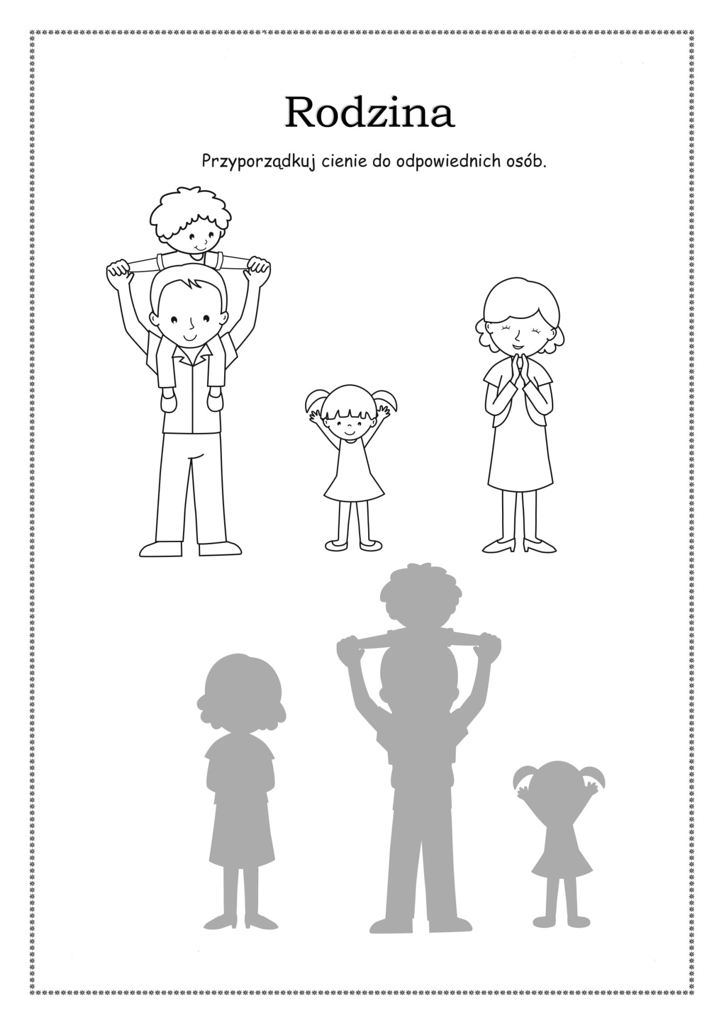

4. Połącz ze sobą obrazki tak, aby do siebie pasowały.

